EUROSTOXX 50
Week
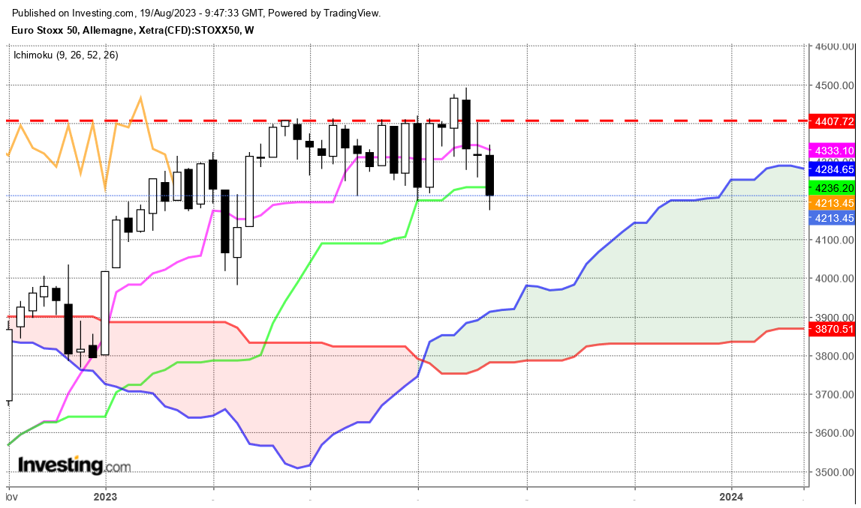

Depuis ma dernière analyse ( juillet dernier), la résistance de 4405 a été dépassée. Les prix ont atteint un nouveau haut à 4491 avant de reculer pour s’établir sous l’ancienne résistance. Mais pour valider la rupture et envisager une nouvelle vague de hausse, l’indice devait, dans une logique d’inversion des polarités, se maintenir au-dessus de 4405.
Le retour des cours sous 4405 s’est fait à travers l’impact négatif d’un avalement baissier. En effet cette structure apparue il y a trois semaines n’a toujours pas trouvé de réponse positive. La dernière bougie noire prolonge l’action baissière des prix pour terminer la semaine sur 4213.
Pour autant, le contexte de moyen terme est haussier. L’indice évolue au-dessus de son nuage dont les points critiques se situent entre 3920 et 3790. La forme plate de la KS sur 4233 servira de force de rappel et de pivot au cours des prochaines semaines. De son coté, la TS traduit l’absence de dynamique des prix et favorise le maintien des cours au-dessus (ou en dessous) des points clés du marché.

DAY
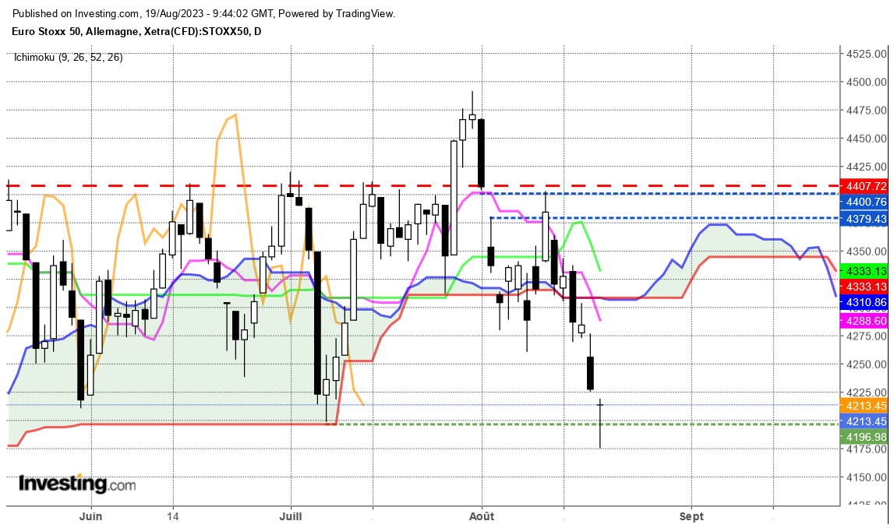
Mais c’est le court terme qui nous apporte le plus d’élément. Sur cette unité de temps, les prix ont ouvert une fenêtre (gap) le 2 aout entre 4403 et 4380. Après confirmation, c’est-à-dire pas d’invalidation dans les 3 à 5 jours qui ont suivi son ouverture, cette figure a placé le marché dans un environnement favorable à la baisse. L’invalidation d’une fenêtre doit obligatoirement passée par une clôture au-delà de son point d’ouverture, ici 4403.
Le rebond du 10 aout, annule le gap en analyse technique occidentale mais pas en analyse technique en chandelier. Sous 4403, la fenetre continuera de peser négativement sur le marché et le biais baissier sera favorisé.
La dernière chandelle en doji peut être la réponse de la structure de retournement de type étoile du soir du 1er aout. L’indice est revenu tester le plat de SSB de 4200 sans parvenir à l’invalider. Les baissiers n’ont pas tenu leurs positions et cette action des prix pourrait donner un petit avantage aux acheteurs au cours de la semaine. Seul une cassure de 4219 confortera les vendeurs leurs convictions et permettra une extension plus poussée vers de nouveaux bas.

CONCLUSION : Pas de hausse envisageable tant que le court terme ne clôturera pas au-dessus de 4403.

ATTAL JEAN-LUC

TS (mauve) = plus haut + plus bas sur les 9 dernières périodes
2

KS (vert) = plus haut + plus bas sur les 26 dernières périodes
2
LS (orange) = clôture décalée de 26 périodes en arrière

SSA (bordure du nuage) = TS + KS projetée 26 périodes en avant
2

SSB (bordure opposée du nuage) = plus haut + plus bas sur les 52 dernières
2

périodes, projetées 26 périodes en avant

Unités de temps :

W: weekly

D: daily

H4: base 4 heures

H1 : base horaire

30M : base 30 minutes

